Техническое задание
- Наименование и описание предмета закупки:

Наименование услуги | Вид услуги | Объем услуги, шт. | Описание услуги
Оказание услуг по размещению информационных материалов в сети Интернет | статья | 5 | Исполнитель осуществляет подготовку информационного материала и его размещение в сети Интернет:  Объем 1 статьи: не более 5000 знаков.  Количество фотографий в 1 статье: не более 25 шт.  Размещение статьи на сайте www.74.ru:  Анонс статьи в ленте новостей на 2 (второй) или 4 (четвертой) позиции 1 (одни) сутки;  Анонс статьи в первом блоке 1 (одни) сутки.  Репост статьи в группе в социальной сети «ВКонтакте» (https://vk.com/news74).  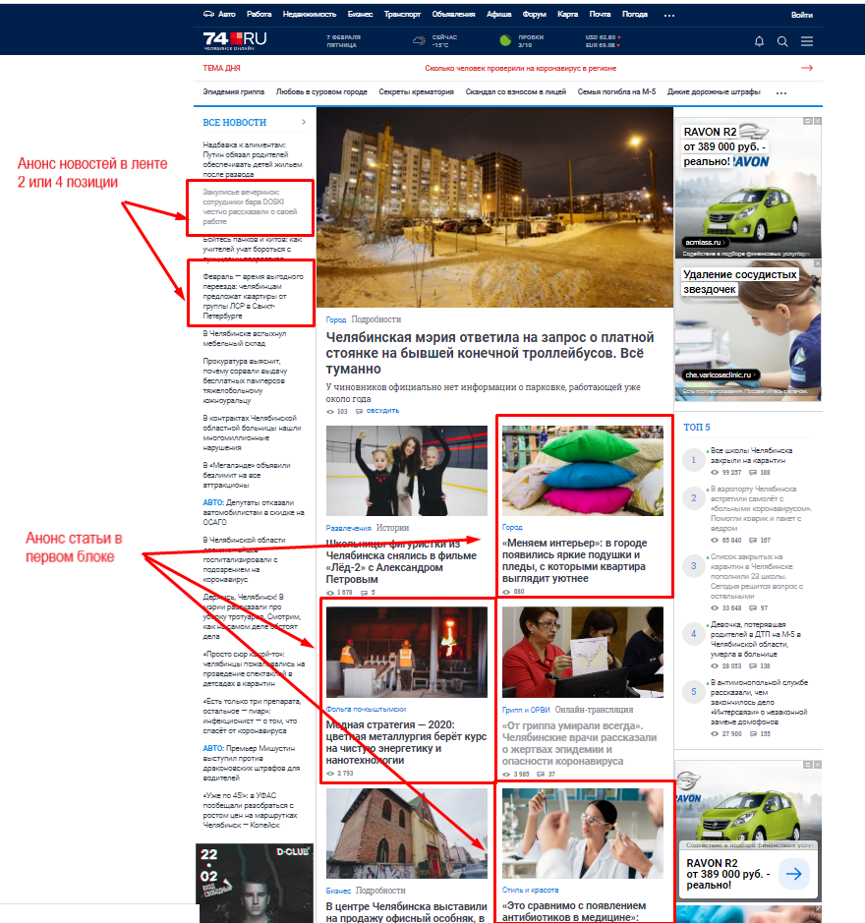
 | новость | 3 | Исполнитель осуществляет подготовку информационного материала и его размещение в сети Интернет:  Объем 1 новости: не более 2500 знаков.  Количество фотографий в 1 новости: не более 10 шт.  Размещение новости на главной странице сайта www.74.ru в ленте новостей;  Репост статьи в группе в социальной сети «ВКонтакте» (https://vk.com/news74).

2. Условия оказания услуг:
- Исполнитель размещает информационные материалы по заявке Заказчика;
- Порядок подачи заявки: Заказчик отправляет заявку на размещение информационных материалов на электронный адрес Исполнителя, указанный в договоре, за 10 дней до предполагаемой даты их размещения;
- В заявке Заказчик кратко описывает тему для подготовки информационного материала, а также ориентировочные даты для встречи с представителем Исполнителя (далее – журналист);
- Исполнитель направляет журналиста к Заказчику в согласованное время и дату для сбора информации для подготовки информационного материала;
- Заказчик предоставляет Исполнителю фотографии для информационного материала в течение 2 дней после встречи с журналистом;
- В течение 3 дней после встречи журналиста и Заказчика, Исполнитель отправляет информационные материалы Заказчику на согласование;
- Заказчик согласовывает подготовленные информационные материалы в течение 3 дней;
- Информационные материалы должны выходить без изменений, в том виде, в каком согласованы с Заказчиком;
- В качестве отчета о размещении информационных материалов Исполнитель предоставляет ссылки и скриншоты.

